Муниципальное бюджетное дошкольное образовательное учреждение детский сад № 103 г. Пензы «Ласточка»

Дидактическое пособие из фетра «Бизи-куб»
для детей раннего и младшего дошкольного возраста

Воспитатель: Позднышева Наталья Васильевна

Пенза 2026

Актуальность:

Сенсорный, чувственный опыт является источником познания мира. От того, как ребенок мыслит, видит, как он воспринимает мир осязательным путем, во многом зависит его сенсорное развитие. Насколько хорошо будет развит ребенок в раннем детстве, настолько просто и естественно он будет овладевать новым в зрелом возрасте. Сенсорное и моторное развитие маленького ребёнка является необходимой составляющей для его гармоничного развития и воспитания, так как именно в первые годы своей жизни он сталкивается с огромным количеством незнакомой для него информации. Сенсорное развитие ребенка – это развитие его восприятия и формирование представлений о важнейших свойствах предметов, их форме, цвете, величине, положение в пространстве, а также запахе и вкусе.
Игры, изготовленные из фетра, да и сами предметы и даже сюжеты, преследуют единое направление в работе, развитие сенсомоторной координации. Сенсомоторная координация — это согласованные движения руки и глаз. Простые движения помогают убрать напряжение не только с самих рук, но и расслабить мышцы всего тела, чем лучше работают пальцы и вся кисть, тем лучше говорит ребёнок.
Их ценность заключается в том, что они могут использоваться в работе воспитателя, а так же в самостоятельной деятельности детей.
Почему именно фетр?
Если вы возьмете фетр в руки, то почувствуете, насколько это теплый и уютный материал. Работа и игра с ним дает детям ощущение безопасности, расслабленности и доверия
Сейчас игрушки и поделки из фетра пользуются большой популярностью среди педагогов, мам и их малышей. Они помогают разнообразить процесс обучения, повысить уровень эффективности восприятия и запоминания основных математических азов.
Именно поэтому в своей практике работы с детьми раннего возраста я использую фетровые игры.
Большинство игр из фетра плоскостные. И мне пришла идея создать объемное игровое пособие - «Бизи-куб»
Цель:
формирование сенсорных и моторных представлений у детей раннего возраста посредством дидактических игр из фетра.
Задачи:
Формировать представления о цвете, форме, величине предметов, положения их в пространстве; знакомство с дидактическими играми и правилами этих игр; воспитывать познавательный интерес, любознательность; упражнять в установлении сходства и различия между предметами; способствовать развитию у детей обследовательских умений и навыков; развивать мелкую моторику рук; повышать уровень педагогической компетентности родителей по формированию представлений о сенсомоторной деятельности детей; Развитие зрительных ощущений: учить различать и называть форму, размер, цвет предмета,. Развитие тактильной чувствительности: учить различать на ощупь качество предметов и правильно их называть (гладкий, мягкий, пушистый, твердый и т.п.); развитие силы рук, мелкой моторики, координации движений. Приобщить родителей к организации игр, в семье и в детском саду.

«Бизи - куб»

Бизи-куб представляет собой поролоновый куб, обшитый фетровой тканью, каждая сторона которого включает в себя игру:

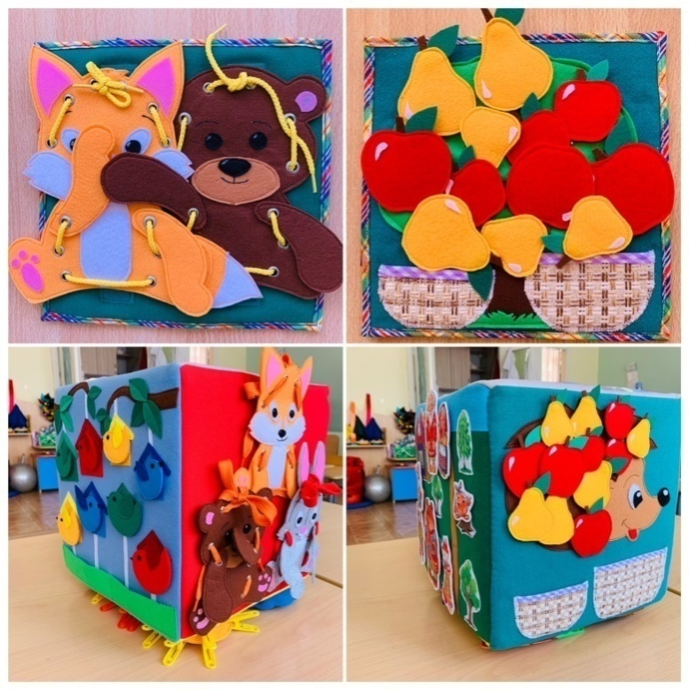

Первая сторона - «Помоги ежику собрать урожай»
Задачи:
1. Формировать понятия большой - маленький, один - много, мало - много.
2. Формировать представление о цвете – желтый и красный.
3. Развивать мелкую моторику при манипуляции с фетром.
Примерные игры-задания:
1. Помоги ежику собрать груши и яблоки в корзины по размеру.
2. Скажи сколько яблок (груш) на ежике (в корзине)?
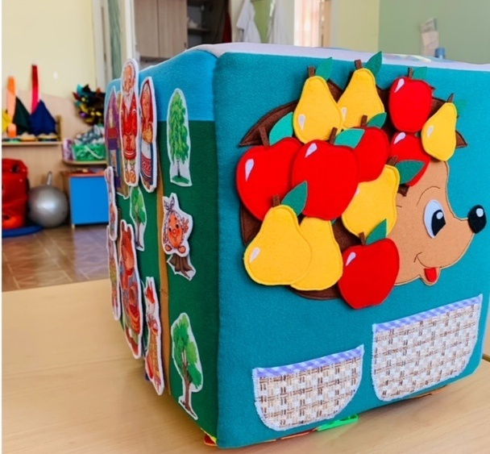

Вторая сторона - «Птички в домиках».
Примерные игры-задания:
1. Посади птичку в домик.
2. Какая птичка перепутала домик?
3. Разложи больших и маленьких птичек в кармашки и т.д.

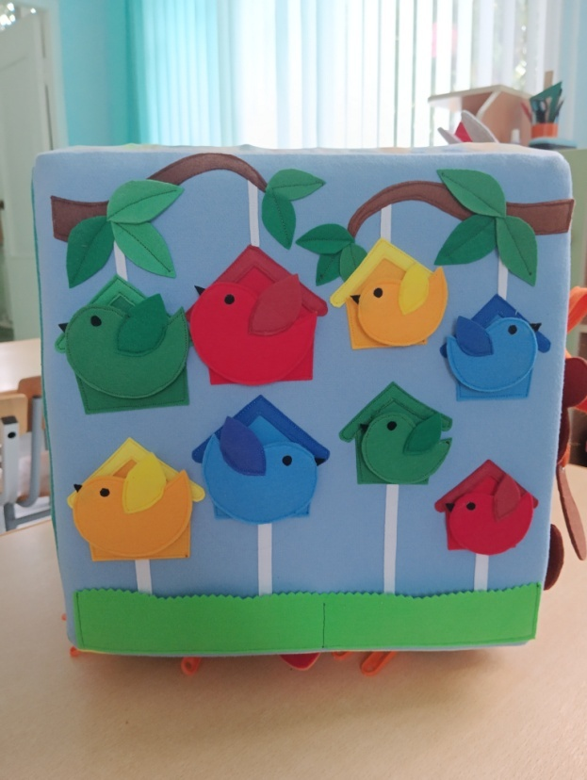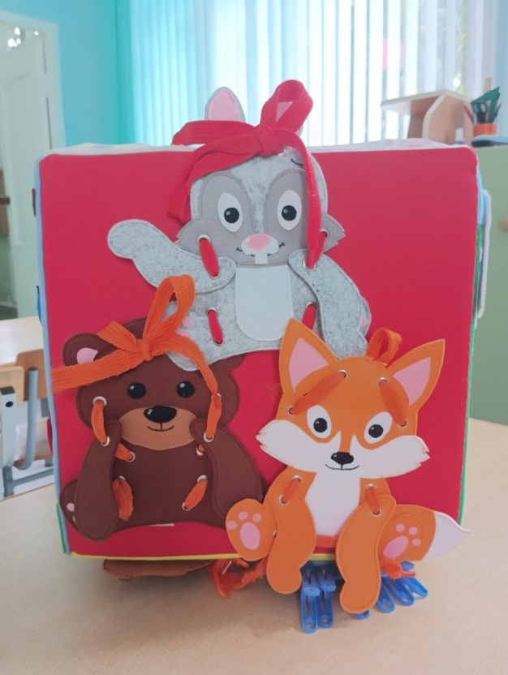

Третья сторона: «Шнуровки»
Цель: Развивать тонкие движения пальцев. Расширять тактильный опыт.
- Задачи: развивают сенсомоторную координацию, мелкую моторику рук;
- развивают пространственное ориентирование, способствуют пониманию понятий "вверху", "внизу", "справа", "слева";
- формируют навыки шнуровки (шнурование, завязывание шнурка на бант);
- способствуют развитию речи;
развивают творческие способности
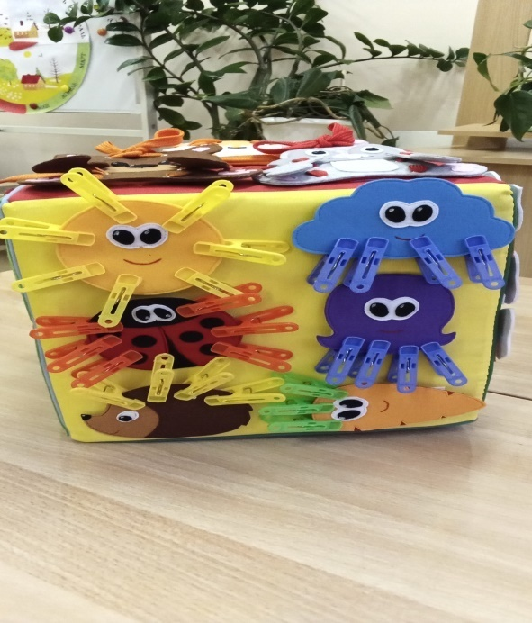
Игры-задания: - Собери лисичку(зайку, мишку). «оторвали мишке лапу», давай ему поможем, озорные зверушки перепутали лапки, давай им поможем. Подобные приведенным выше играм представлены в «Сенсорной дорожке».
4-я сторона: «Помоги другу»(представляет собой съемные фетровые предметы с прищепками)
Цель: Развивать точность движения и силу рук посредством манипуляций с прищепками и липучками. Формировать понятия цвета и формы.
- Задачи: развивают сенсомоторную координацию, мелкую моторику рук;
- способствовать изучению различных цветов;
- способствовать развитию речи

- развивать самостоятельность и познавательную активность;
- способствовать развитию произвольности (умение играть по правилам и выполнять инструкции).

Игры-задания:- Помоги ежику вернуть свои колючки(солнышку - лучики, божьей коровке- лапки и т.д.) Подбери по цвету правильно. Разложи прищепки по цвету и т.д.
5-я сторона: «Веселые пуговки» (представляет собой набор пуговиц и мелких игрушек основных цветов покрытых прозрачной тканью. Ребенок перемещает детали поверх ткани)
Цель: Развивать мелкую моторику рук, Обогащать тактильный опыт, продолжать формировать понятия основных цветов.
Продолжать формировать понятия один, много, мало и основных цветов.
- развивать сенсомоторную координацию, мелкую моторику рук;
- развивать пространственное ориентирование, способствовать пониманию понятий "вверху", "внизу", "справа", "слева";
- способствовать развитию речи;

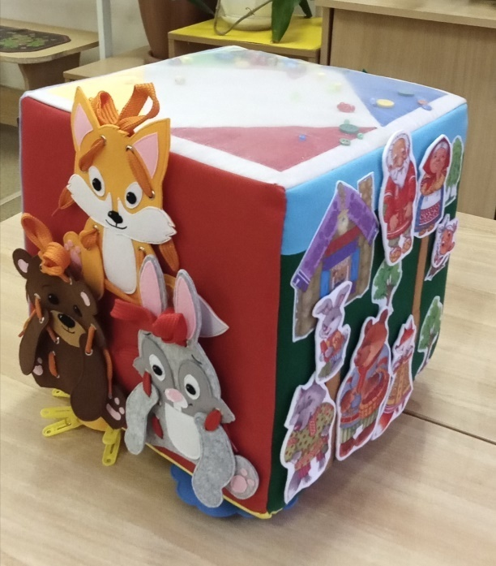
Игры-задания: Передвинь пуговки по цвету. Найди такую же. Где мало(много, одна) ? Проводи лошадку(мишку ) в свой домик и т.д.
6-я сторона фетровая сказка «Колобок»
Кроме основных для всех игр целей и задач, хотелось бы выделить характерные для данной игры задачи:
- Развитие познавательных процессов и мыслительной деятельности у детей
- Развивать творческую активность и коммуникабельность у детей
- Формировать умение передавать характер персонажей. Выразительность речи мимикой и жестами
- Формировать умение действовать по замыслу
- Вызвать положительный эмоциональный отклик на драматизацию сказки
Примерные игры-задания
Сначала детям рассказывает сказку взрослый, потом постепенно дети учатся самостоятельно показывать театрализованное действие в сопровождении со словами и песенками.
Можно предложить детям найти лишнего героя , или найти что не правильно. Предложить рассказать сказку самостоятельно и т.д.
Как уже было сказано выше, игры можно использовать в групповой и индивидуальной работе с детьми, в самостоятельной деятельности. Игры может выбирать взрослый, ребенок. Но, на мой взгляд, белее ценным представляется случайный выбор игры в ходе игрового действия- перекатывания куба. Так достигается большая мотивационная составляющая.

Таким образом, можно сделать вывод, что игры и из фетра помогают в решении многих обучающих и развивающих задач. Это и развитие речи; изучение цвета, формы, размера предметов, навыков счёта. Обогащение сенсорно-тактильного опыта, развитие мелкой моторики ; знакомство с окружением. Расширение кругозора детей, способствующее развитию познавательных процессов, развитию воображения и, конечно же, развитию мелкой моторики. Для детей это яркая игрушка, с которой можно приятно и с пользой провести время, для педагогов — один из инструментов обучения с увлечением.

